横峰中学2016-2017学年度下学期期中考试
高一年级化学试卷
命题人：陆建华 考试时间：90分钟
一、选择题：（本题包括16小题，共48分，每小题只有一个选项符合题意）

1．据报道我国最近合成多种元素的新的同位素，其中一种是${}_{\text{72}}^{\text{185}}\text{Hf}$(铪)，它的中子数是（ ）
A． 72 B．113 C．185 D．257
2．A、B、C、D、E是同一周期的五种主族元素，A和B的最高价氧化物对应的水化物均呈碱性，且碱性B＞A，C和D的气态氢化物的稳定性C＞D；E是这五种元素中原子半径最小的元素，则它们的原子序数由小到大的顺序是（ ）
A．A、B、C、D、E B．E、C、D、B、A
C．B、A、D、C、E D．C、D、A、B、E
3、下列电池工作时，O₂在正极反应的是 （ ）
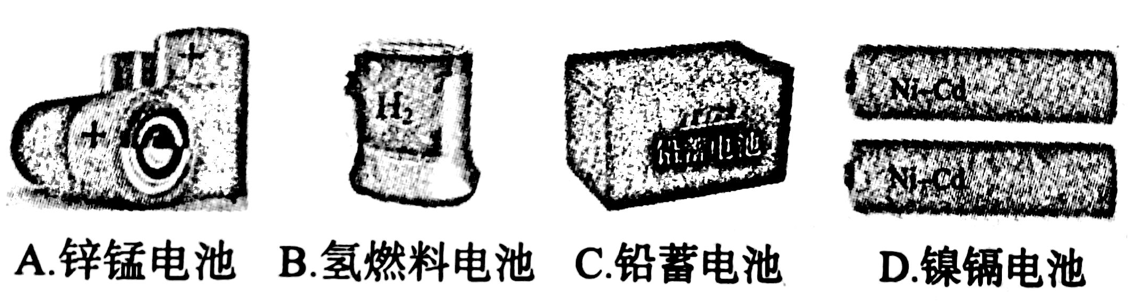
4．下列对碱金属的叙述，其中不正确的组合是（ ）
①Li通常保存在煤油中，以隔绝与空气的接触
②碱金属常温下呈固态，取用时可直接用手拿放
③碱金属中还原性最强的是钾
④碱金属阳离子，氧化性最强的是Li⁺
⑤碱金属的原子半径和离子半径都随核电荷数的增大而增大
⑥从Li到Cs，碱金属的密度越来越大，熔沸点越来越高
A．①②③⑥ B．②③④⑥ C．③④⑤⑥ D．①③⑤⑥
5、下列变化属于放热反应的是（ ）
①碳与二氧化碳化合 ②生石灰与水反应生成熟石灰 ③Zn与稀硫酸反应
④浓硫酸溶于水 ⑤Ba(OH)₂．8H₂O与NH₄Cl反应 ⑥甲烷与氧气的燃烧
A.①②④⑥ B.①④⑤ C.②③⑥ D. ②④⑥

6.已知反应A＋B＝C＋D为放热反应，对该反应的下列说法中正确的是：（ ）
A．A的能量一定高于C
B．该反应为放热反应，故不必加热就一定能发生
C． B的能量一定高于D
D． A和B的总能量一定高于C和D的总能量
7．下列过程中，共价键被破坏的是 ( )
①碘升华 ②溴蒸气被木炭吸附 ③酒精溶于水 ④HCl气体溶于水
⑤冰融化 ⑥NH₄Cl“升华” ⑦氢氧化钠熔化 ⑧(NH₄)₂SO₄溶于水中·华.资*源%库 ziyuanku.com
A．①④⑥⑦ B．④⑥⑧ C．①②④⑤ D．④⑥
8．对于反应A₂＋3B₂＝2C来说，以下化学反应速率的表示中，反应速率最快的是（ ）
A. v(B₂)=0.8 mol/ (L·s) B. v(A₂)=0.4 mol/ (L·s)
C. v(C)=0.6 mol/ (L·s) D. v(B₂)= 4.2 mol/ (L·s)
9．有a、b、c、d四种金属。将a与b用导线连接起来，浸入电解质溶液中，外电路电流从b流向a。将a、d分别投入到等浓度盐酸中，d比a反应剧烈。将铜浸入b的盐溶液中，无明显变化。如果把铜浸入c的盐溶液中，有金属c析出。据此判断它们的活动性由强到弱的顺序是( )中/华-资*源%库
A．dcab B．dabc C．dbac D．badc
10.可逆反应H₂(g)＋I₂(g) ⇌ 2HI(g) 达到平衡状态时的标志是( )
A．混合气体的体积恒定不变
B．混合气体的颜色不再改变
C．混合气的平均摩尔质量不变
D．I₂在混合气体中的体积分数与H₂在混合气体中的体积分数相等
11..某温度时，浓度都是1 mol / L的两种气体X₂、Y₂在密闭容器中反应生成气体Z达平衡后，c (X₂)为0.4 mol / L，c (Y₂)为0.8 mol / L，生成c (Z)为0.4 mol / L，则该反应的反应式（z用x、y表示）是( )
A.X₂ + 2Y₂ 2XY₂ B.2X₂ + Y₂ 2X₂Y
C.3X₂ + Y₂ 2X₃Y D.X₂ + 3Y₂ 2XY₃
12．一种气态烷烃和一种气态烯烃组成的混合物共10 g，混合气体的密度是相同状况下H₂密度的12.5倍。该混合气体通过装有溴水的试剂瓶时，试剂瓶的质量增加了8.4 g。该混合气体可能是( )中·华.资*源%库 ziyuanku.com
A．乙烷和乙烯 B．乙烷和丙烯 C．甲烷和乙烯 D．甲烷和丙烯

13. 检验某未知溶液中是否含有氯离子(Cl⁻),正确的操作是( )
A.向未知溶液中加入AgNO₃溶液,有白色沉淀产生
B.向未知溶液中加入AgNO₃溶液,有白色沉淀产生,加入盐酸,沉淀不消失
C.向未知溶液中加入稀硝酸酸化后,再加入AgNO₃溶液,有白色沉淀产生
D.向未知溶液中加入稀盐酸酸化后,再加入AgNO₃溶液,有白色沉淀产生
14 、在推断甲烷分子是以碳原子为中心的正四面体结构，而不是正方形的平面结构时，充分的理由是（ ）
A、不存在同分异构体 B、不存在同分异构体
C、不存在同分异构体 D、不存在同分异构体
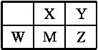
15．短周期主族元素X、Y、Z、M、W在元素周期表中的相对位置如图，其中Z的核电荷数是Y 的两倍。则下列说法正确的是( )
A.M位于元素周期表中第三周期ⅣA族
B.原子半径：Z＞M＞X
C.气态氢化物的热稳定性：Y＞X＞W
D.W的氧化物既能与NaOH反应,也能与HF反应,属于两性氧化物

16．下列化合物中，只存在离子键的是( )
A. NaOH B. CO₂ C. NaCl D. HCl

二、非选择题：（本题包括5小题，共52分）
17、（12分）五种短周期元素A、B、C、D、E的原子序数依次增大，A和C同族，B和D 同族，C离子和B离子具有相同的电子层结构．A和B、D、E均能形成共价型化合物．A和B形成的化合物在水中呈碱性，C和E形成的化合物CE在水中呈中性。回答下列问题：
（1）五种元素中，原子半径最大的是________，非金属性最强的是________（填元素符号）；
（2）由A和B、D、E所形成的共价型化合物中，热稳定性最差的是________（用化学式表示）；Ziyuanku.com
（3）A和E形成的化合物与A和B形成的化合物反应，产物的化学式为__________，其中存在的化学键类型为____________；
（4）单质E与水反应的离子方程式为________________．
18．（12分）某同学在用稀硫酸与锌制取氢气的实验中，发现加入少量硫酸铜溶液可加快氢气的生成速率。请回答下列问题：
（1）上述实验中发生反应的离子方程有： ；
（2）硫酸铜溶液可以加快氢气生成速率的原因是 ；
（3）要加快上述实验中气体产生的速率，还可采取的措施有 （答两种）；
（4）为了进一步研究硫酸铜的量对氢气生成速率的影响，该同学设计了如下一系列实验。将表中所给的混合溶液分别加入到6个盛有过量Zn粒的反应瓶中，收集产生的气体，记录获得相同体积的气体所需时间。

实验  混合溶液 | A | B | C | D | E | F
4 mol/L H₂SO₄ /mL | 30 | V₁ | V₂ | V₃ | V₄ | V₅
饱和CuSO₄溶液 /mL | 0 | 0.5 | 2.5 | 5 | V₆ | 20
H₂O /mL | V₇ | V₈ | V₉ | V₁₀ | 10 | 0

①请完成此实验设计，其中：V₃= ， V₈= ；
②该同学最后得出的结论为：当加入少量CuSO₄溶液时，生成氢气的速率会大大提高。
但当加入的CuSO₄溶液超过一定量时，生成氢气的速率反而会下降。请分析氢气生成
速率下降的主要原因 。
③实验A测得：收集到产生H₂体积为112mL（标准状况下）时所需的时间为10分钟，
求化学反应速率ν(H₂SO₄)= （忽略反应前后溶液体积变化）。

19．（共4分）
(1)写出下列物质的电子式：NH₄Cl
(2)用电子式表示下列物质的形成过程MgF₂

20、(15分)为探究苯和溴的取代反应，甲用如下图所示的装置Ⅰ进行如下实验：
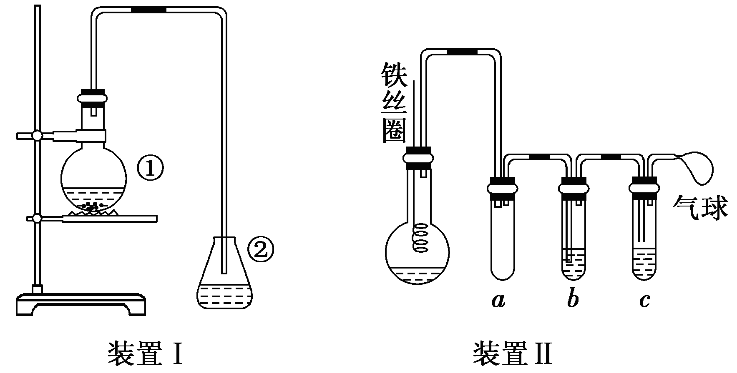
将一定量的苯与溴放在烧瓶中，同时加入少量铁屑，3～5 min后发现装有AgNO₃溶液的锥形瓶中有浅黄色的沉淀生成，即证明苯和溴发生了取代反应。
（1）装置I中①的化学方程式为

_______________________________________________________，
_______________________________________________________。

（2）①中长导管的作用是________________________________________________。

（3）烧瓶中生成的红褐色油状液滴的成分是__________________________，要想得到纯净的产
物，可用____________试剂洗涤。洗涤后分离产品应使用的仪器是_______________。
（4）甲做实验时，乙观察到烧瓶中液体沸腾并有红棕色气体从导管中逸出，提出必须先除去红WWW.ziyuanku.com

棕色气体，才能验证锥形瓶中的产物，原因是___________________________________。
（5）乙同学设计如图所示装置Ⅱ，并用下列某些试剂完成该实验。可选用的试剂是：苯；液溴；浓硫酸；氢氧化钠溶液；硝酸银溶液；四氯化碳。

a的作用是________________________

b中的试剂是______________________
比较两套装置，装置Ⅱ的主要优点是：（答出两点即可）

①______________________________

②______________________________$来&源：ziyuanku.com

21、（9分）反应Fe+H₂SO₄═FeSO₄+H₂↑的能量变化趋势，如图所示：
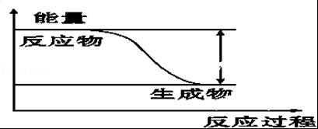

（1）该反应为 反应（填“吸热”或“放热”）．

（2）若要使该反应的反应速率加快，下列措施可行的是 （填字母）．
A．改铁片为铁粉 B．增大压强 C．升高温度中·华.资*源%库 ziyuanku.com

（3）若将上述反应设计成原电池，铜为原电池某一极材料，则铜为 极

（填“正”或“负”）．铜片上产生的现象为 ，

该极上发生的电极反应为 ，外电路中电子由 极

（填“正”或“负”，下同）向 极移动．

横峰中学2016-2017学年度下学期期中考试
高一年级化学试卷答案

一、选择题（48分）
1 | 2 | 3 | 4 | 5 | 6 | 7 | 8
B | C | B | A | C | D | D | D
9 | 10 | 11 | 12 | 13 | 14 | 15 | 16
B | B | C | C | C | B | C | C

二、非选择题（52分）
17、(12分)
（1）Na； Cl （4分，每个2分） （2）PH₃（2分）
（3）NH₄Cl（2分）；离子键、共价键（2分）
（4）Cl₂+H₂O=H⁺+Cl⁻+HClO（2分）
18. （共12分）
（1）Zn + 2H⁺ ==Zn²⁺ + H₂↑ Zn + Cu²⁺ == Zn²⁺ + Cu （2分）
（2）CuSO₄与Zn反应产生的Cu与Zn以及硫酸溶液形成Cu/Zn原电池，加快了氢气产生的速率。（2分）
（3）升高反应温度、适当增加硫酸的浓度、增大锌粒的比表面积等（答两种即可）（2分）
（4）①30 19.5 （2分）
②当加入一定量的CuSO4后，生成的Cu会沉积在Zn的表面，降低了Zn与溶液的接触面积，使得生成氢气的速率下降。（2分）
③0.01mol/(L·min) （2分）
19．(4分)

(1) 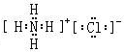
(2) 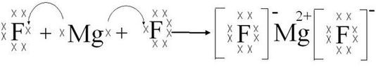

20、(15分)
（1）2Fe＋3Br₂===2FeBr₃ (2分)
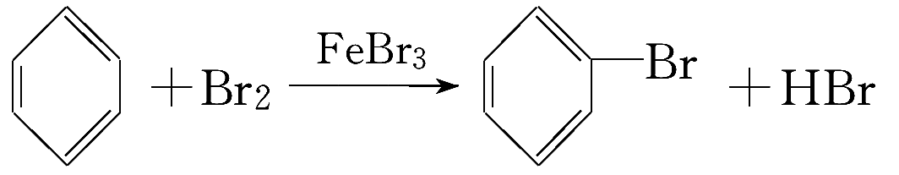 (2分)

（2）导气，冷凝回流 (2分)

（3）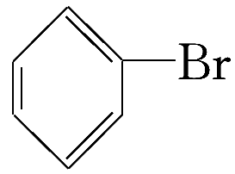与Br₂ NaOH溶液 分液漏斗 (3分,每空1分)

（4）挥发出的溴蒸气也能与硝酸银溶液反应产生AgBr浅黄色沉淀(2分)

（5）防止倒吸安全装置(1分) 苯或四氯化碳 (1分)

主要优点是：(2分)(任选两个,合理即可)
①防止倒吸 ②可以控制反应进行程度 ③避免杂质干扰 ④防止污染空气

21、（9分）
（1）放热；(2分)
（2）AC；(2分)
（3）正；有气泡产生；2H⁺+2e﹣=H₂↑；负；正 (5分，每空1分)

